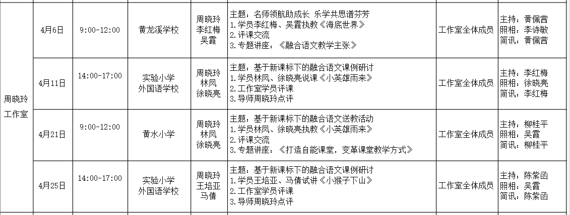
双流区名师周晓玲工作室2023年4月研修计划

